Habitat Urbain de l'Outaouais inc.
NOVEMBRE 2009
26 ANS AU SERVICE DES COOPÉRATIVES D’HABITATION (1983-2009)

TROIS NOUVELLES COOPÉRATIVES SE JOIGNENT À HABITAT URBAIN  Nous souhaitons la bienvenue aux membres des coopératives d’habitation Du Mont-Bleu (26 logements), Grande-Rivière d’Aylmer (38 logements) et Le Partage (30 logements) qui sont devenues membres d’Habitat Urbain de l’Outaouais au cours de 2009. Nous espérons vous voir en grand nombre aux diverses activités prévues au calendrier 2009-2010. | 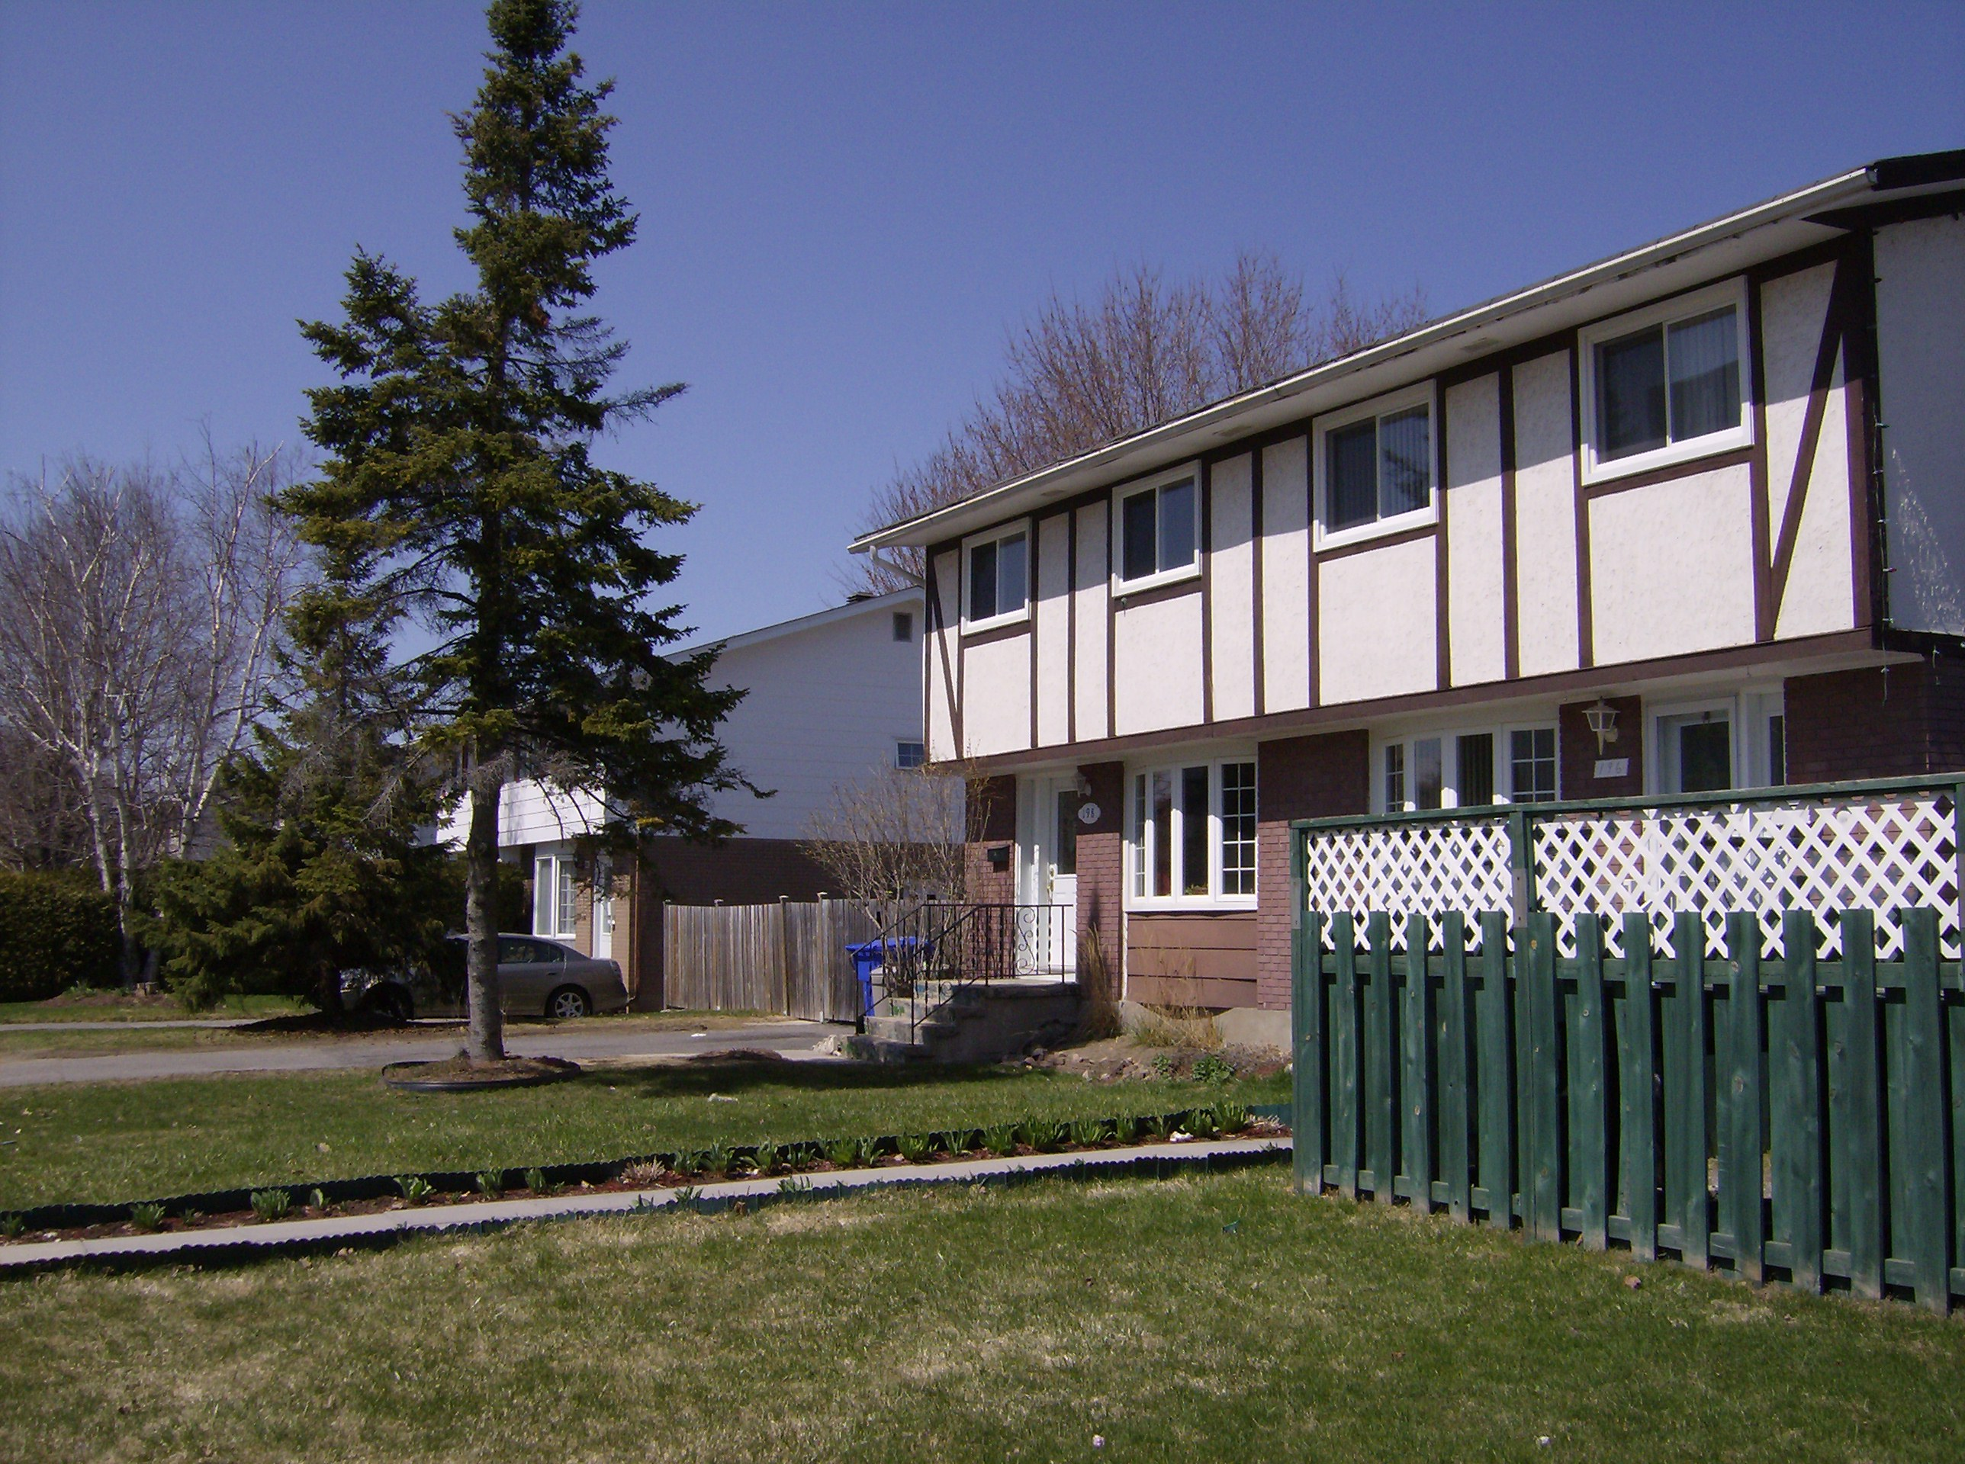

Programme de rénovation et amélioration des logements sociaux de la SCHL

Le gouvernement fédéral annonçait dans son budget 2009 un investissement de 1 milliard de dollars sur deux ans pour la rénovation et l’amélioration de l’efficacité énergétique des logements sociaux au Canada. De cette somme, 150 millions de dollars sur deux ans ont été réservés pour les coopératives d’habitation.

Le conseil d’administration d’Habitat Urbain avait publié un appel d’offres en mai 2009 en préparation d’un appel de propositions de la Société canadienne d’hypothèques et de logement (SCHL) pour des travaux de rénovations éligibles en vertu de ce nouveau programme. La SCHL convoquait une réunion le 12 juin dernier pour expliquer le programme aux coopératives d’habitation de la région. Les coopératives devaient être liée par une convention avec la SCHL, la coopérative devait démontrer sa capacité de mener à terme des travaux importants et la limite de la subvention s’élevait à 28 000 $ par logement. De plus la SCHL appliquerait le principe de modestie dans le choix des projets et les travaux devaient absolument être terminés pour le 31 mars 2010. Les demandes reçues avant le 26 juin 2009 seraient traitées en premier, ce qui donnait une longueur d’avance aux coopératives qui avaient participé à l’appel d’offres de mai 2009.

Les coopératives d’habitation ont commencé à recevoir des lettres de confirmation en août 2009 les avisant que leurs demandes avaient franchi la première étape du processus d’approbation. La SCHL a exclu plusieurs propositions en raison du nombre important de demandes. Il y aurait eu des demandes pour environ 800 millions de dollars alors que seulement 75 millions étaient disponibles cette année. La SCHL a ajouté en cours de route de nouvelles restrictions. Les projets qui avaient fini de rembourser leur hypothèque (certains immeubles de la Coop Reboul) ont été exclus et les coopératives dont la réserve de remplacement s’élevait à plus de 2 000 $ par logement (Coop de la Falaise, du Lac des Fées, Sur l’Ile et le Trait d’Union). De plus, la SCHL exigeait que les coopératives qui recevaient une subvention supérieure à 25 000 $ signent un contrat d’hypothèque collatérale.

Nos coopératives d’habitation ont tout de même réussi à tirer leur épingle du jeu puisqu’elles ont obtenu plus de 500 000 $ en subventions cette année. Certaines demandes visaient des travaux qui doivent être entrepris par temps plus clément (maçonnerie, remplacement de portes et fenêtres) ont dû être reportés étant donné que l’approbation de la SCHL est arrivée trop tard pour les entreprendre avant le 31 mars 2010.

À elle seule, la Coop Reboul a obtenu des subventions totalisant 350 000 $. La SCHL nous a fait part de la très grande qualité des demandes préparées par Marin Stoica, le coordonnateur de l’entretien de la Coop Reboul. Nous entendons reproduire la méthodologie utilisée par la Coop Reboul pour les demandes futures. Les coopératives qui n’ont pas réussi à obtenir des subventions pourront tenter leur chance à nouveau, au début de l’année prochaine, lors du deuxième appel de demandes. Le conseil d’administration d’Habitat Urbain commence déjà à se pencher sur le prochain appel d’offres pour aider les coopératives à être prêtes pour la prochaine ronde de subventions.

Voici le détail des subventions accordées en 2009 :

Coop | Travaux | Adresse(s) | Subvention
Reboul | Murs de brique | 16-18 Dalpé | 10 320,02
 | Toitures | 50, 60, 66 Sacré Coeur | 113 760,00
 | Panneaux, calorifère élec. | 46 Jeanne d’Arc | 3 499,13
 | Fenêtres | 25 Lebreton | 15 486,45
 | Fenêtres | 32-34 Delorimier | 17 495,63
 | Fenêtres | 12 Tassé | 19 216,97
 | Toitures | 132-134 Leduc | 9 140,97
 | Isolation extérieure | 167 Kent | 31 379,25
 | Fournaise | 25 Lois | 7 980,26
 | Fournaise | 64 St-Étienne | 8 894,55
 | Fournaise | 113 Charlevoix | 8 127,00
 | Balcons | 40 Georges Bilodeau | 21 190,02
 | Balcons, escaliers | 127 St-Henri | 23 222,90
 | Balcons, escaliers | 168 Leduc | 27 090,00
 | Salles de bain | 72 St-Henri | 12 828,18
à confirmer | Isoler la maison contre le gel | 17 George Walker | 24 200.00
 |  | TOTAL - Reboul : | 353 831 $
Du Coteau | Rénovation logement adapté | boul. St-Raymond | 28 000 $
Du Faubourg | Fenêtres | 16 à 18 - 51 Delorimier | 9 742 $
Grande-Rivière | 14 toitures | rue Front, Aylmer | 70 547 $
Le Partage | Salles de bain (à confirmer) | boul. de l’Hôpital | 30 000 $
Mont-Bleu | 14 toitures | rues Marcoux-Magnolias | 30 804 $
 |  | TOTAL : | 522 924 $

RÉFLEXION SUR L’AVENIR DU MOUVEMENT COOPÉRATIF EN HABITATION AU QUÉBEC
La Confédération des coopératives d’habitation du Québec (CQCH) convoquait une rencontre Lac à l’épaule les 6-8 novembre 2009 pour examiner la viabilité d’une fédération unique au Québec. Ce changement de structure, éliminant les fédérations régionales, tient compte de la diminution des sources de financement. La documentation distribuée le 6 novembre 2009 à la de la CQCH décrivait la situation peu enviable des coopératives d’habitation québécoises.
- 1 coopérative sur 2 est en déficit d’exploitation
- 15% des coopératives ont des déficits accumulés tenaces
- 30% des coopératives connues ont des problèmes majeurs
- 9 coopératives sur 10 éprouvent des difficultés à recruter des administrateurs compétents
- Les coopératives demandent de plus en plus d’accompagnement
- Moins de la moitié des coopératives ont des activités de formation
- Problème chronique de relève et essoufflement des membres
- Confusion dans le rôle des administrateurs
Les coopératives membres d’Habitat Urbain sont en général en meilleure posture que celles décrites ci-haut. Par contre, le constat présenté par la CQCH nous rappelle que nous devons redoubler d’effort pour maintenir nos acquis et créer des liens avec les coopératives qui ont besoin de notre aide.

